北京邮电大学计算机学院

2024-2025学年第2学期实验报告

课程名称： 数据库系统原理

实验名称： OpenGauss数据库的安装和认知

实验完成人：

姓名： 学号： 成绩：________

指导教师： 孙鹏飞

日 期： 2025 年 4 月 18 日
- 实验目的
SQL是关系数据库的标准语言，已经成为关系数据库管理系统的核心。结合数据库系统原理教学的理论知识，通过实验让我们熟悉基本SQL的用法，掌握 SQL 语言的数据操作等基本功能，为更深一步的数据库学习打好基础。

- 实验环境
1.硬件环境
1）.宿主机配置
  - 操作系统：Windows 11 x86 64 位
  - 电脑版本：拯救者R9000P 2023版
  - 处理器：AMD Ryzen 7 7745HX with Radeon Graphics 3.60 GHz
  - 机带RAM：16.0 GB (15.7 GB 可用)
  - 存储： 751GB可用磁盘空间
2) 虚拟机配置
  - 名称：centos
  - 内存：2048 MB（固定分配）
  - 硬盘：10 GB 动态扩展虚拟硬盘（VDI 格式）
  - 网卡：双网卡配置
    - 网卡 1：仅主机网络（Host-Only），IP 地址自动分配（192.168.201.129）
    - 网卡 2：网络地址转换（NAT），自动获取 IP（192.168.194.131）
2.软件环境
软件类别 | 软件名称 | 版本要求 | 作用说明
操作系统 | CentOS | 7.8.2003 | 虚拟机内运行的Linux发行版
服务器平台 | 华为云服务器 | 6.0.14 | 虚拟机创建与管理平台
数据库 | openGauss | 无 | 关系型数据库
数据库工具 | SQLyog | 官方社区版 | 较方便连接数据库和操作数据库
3.网络环境
1)宿主机与虚拟机通信
  - 通过 Host-Only 网络实现本地通信，宿主机 IP 为 192.168.56.1（VirtualBox 虚拟网卡），虚拟机 IP 为 192.168.201.129。
2)互联网访问
  - 通过 NAT 网络模式，虚拟机共享宿主机的网络连接，自动获取 IP 地址（如 192.168.194.131）。
3)端口开放
  - 数据库服务端口：26000（默认）
  - SSH 服务端口：22（用于远程管理）

- 实验内容
1.查询全体职工的职工号和姓名。
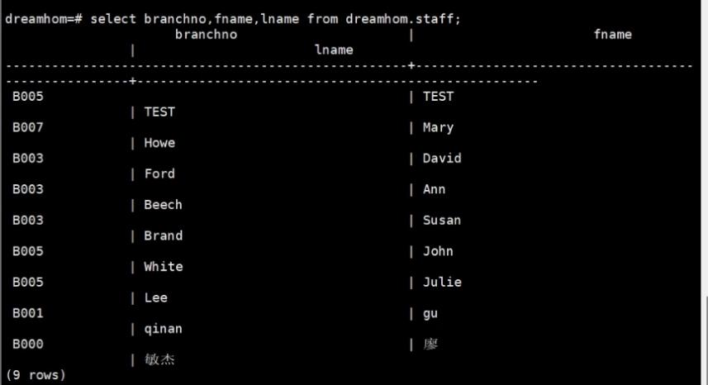
2.查询全体职工的记录。
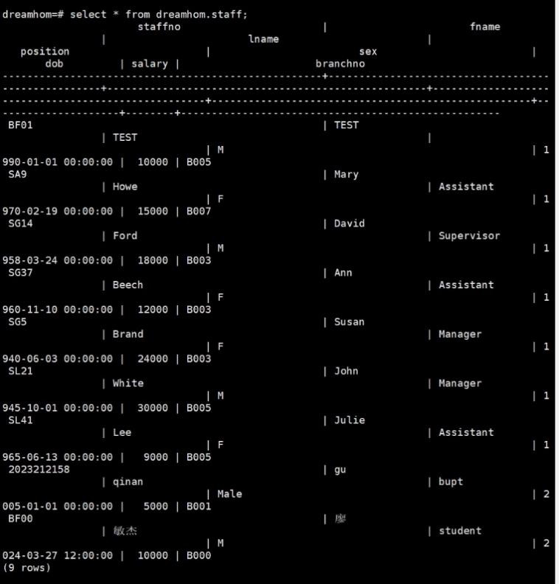
3.查询全体职工的姓名和出生日期。
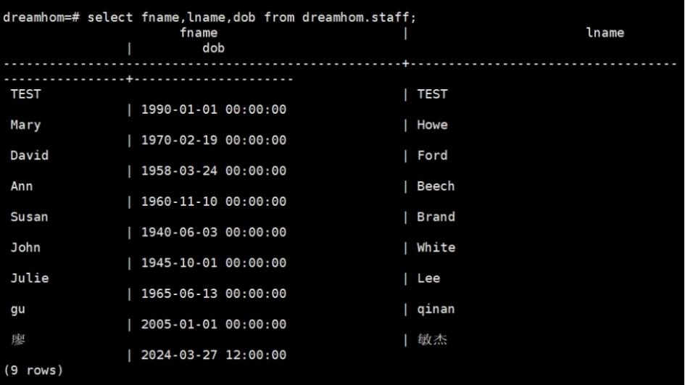
4.在职工表中查询有哪些职工担任了职务，并列出职工的职工号。
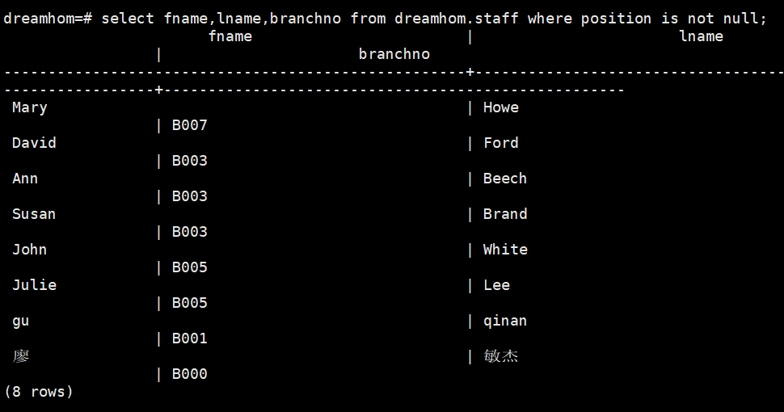
5.查询全体主管 (supervisor & manager) 的姓名。
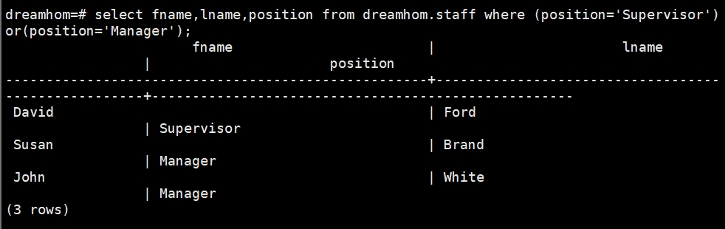
6.查询全体助理的职工号。
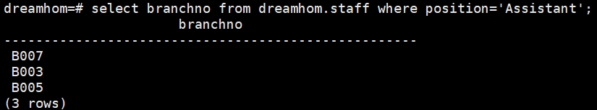
7.查询所有工资在 20000 以下的职工的姓名和出生日期。
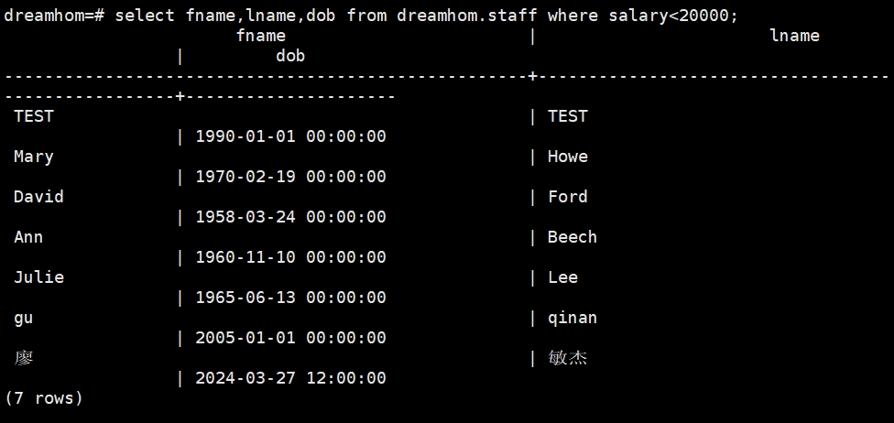
8.查询工资在 10000 - 20000 之间的职工的姓名、所担任职务和出生日期。
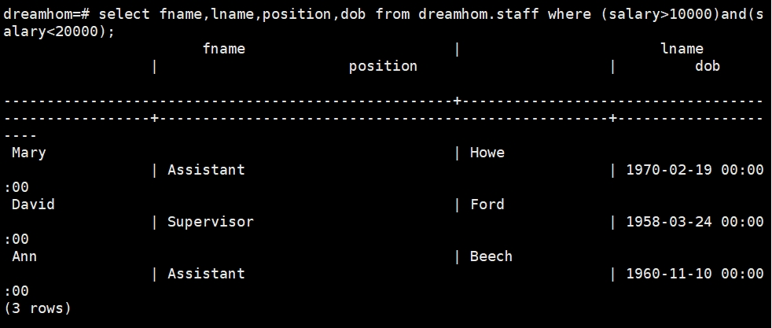
9.查询工资不在 10000 - 20000 之间的职工的姓名、职工号和性别。
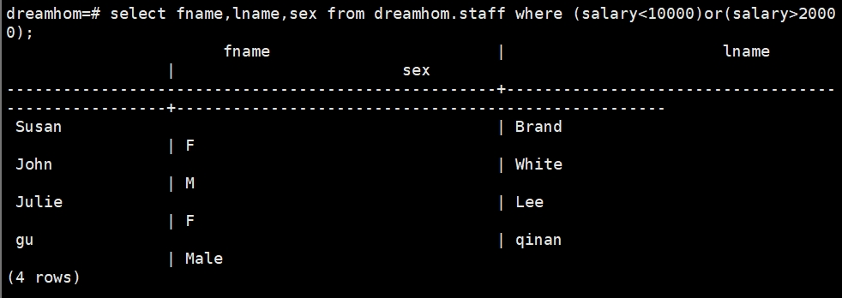
10.查询担任经理或助理职务员工的姓名和性别。
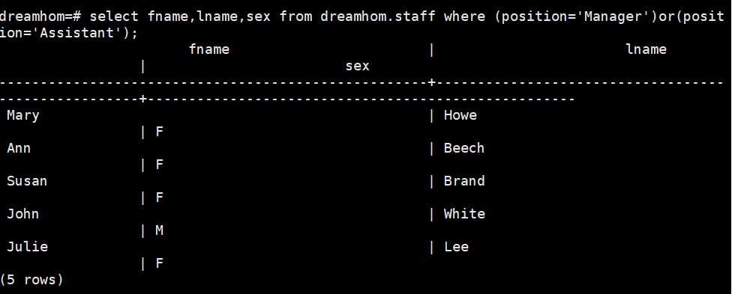
11.查询不担任经理或助理职务员工的姓名和性别。
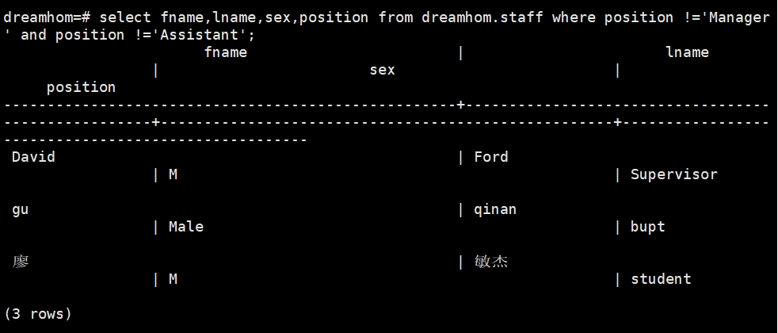
12.查询 lname 为 white 的职员的详细信息。
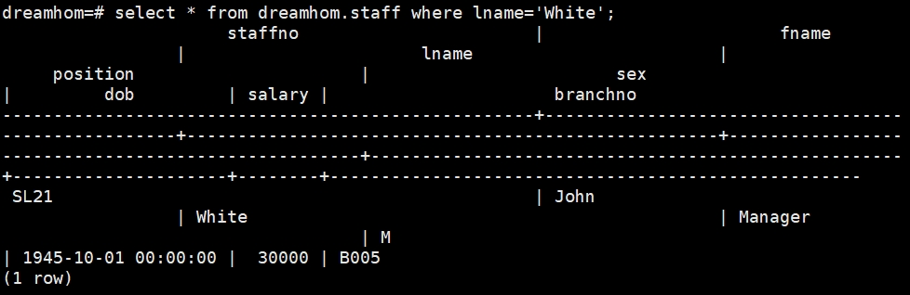
13.查询 fname 中第二个字母为 “o” 或 “n” 的职员的姓名和职工号。
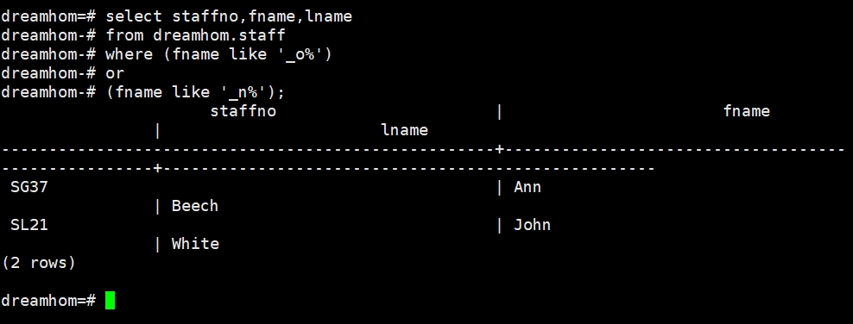
14.查询所有 lname 不是 “white” 的职工姓名。
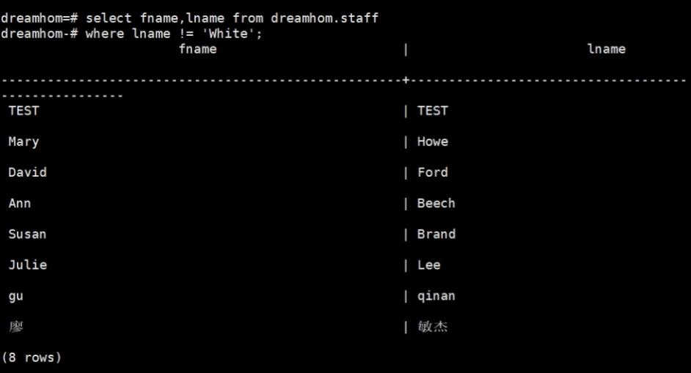
15. 查询职工号的最后一位不是2、3、5的职工的所有信息。
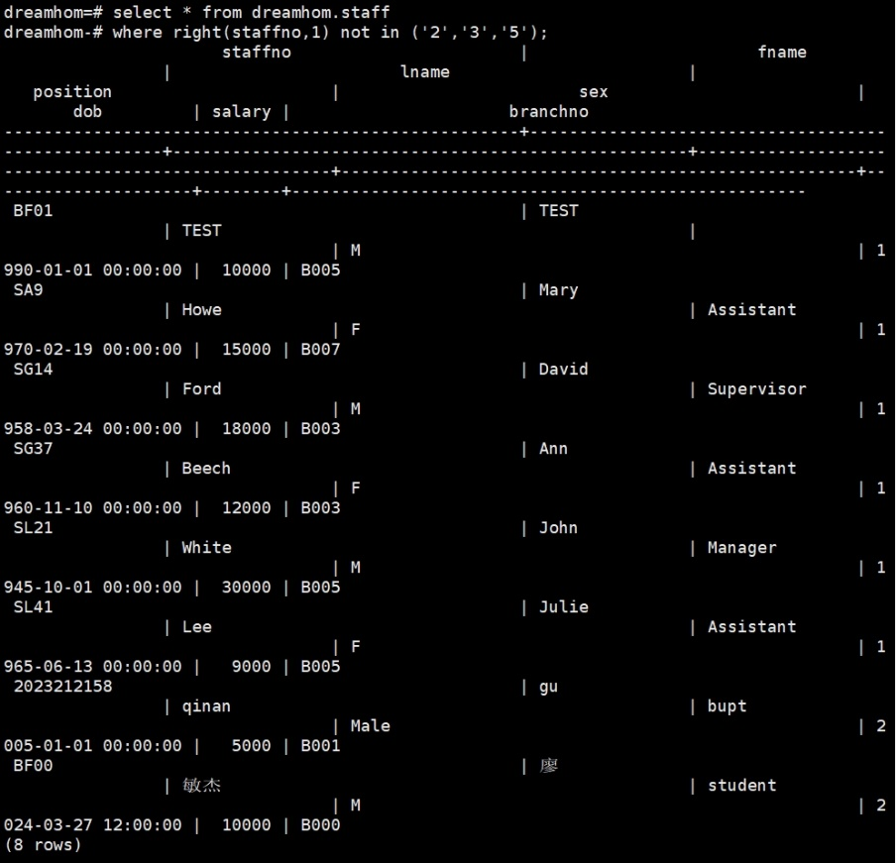
15题之后的工具使用SQLyog工具，便于输入与查看输出内容
16. 查询有电话号码的owner（业主），并对负责该业主的经纪人按收入多少进行降序排序，输出经纪人编号、姓名以及收入。
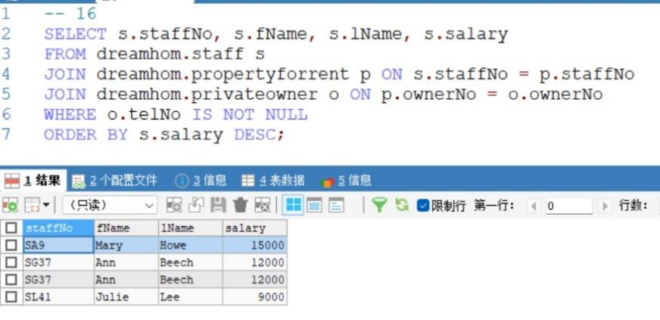
17. 查询所有担任助理职务员工的员工号和收入，查询结果按收入降序排列。
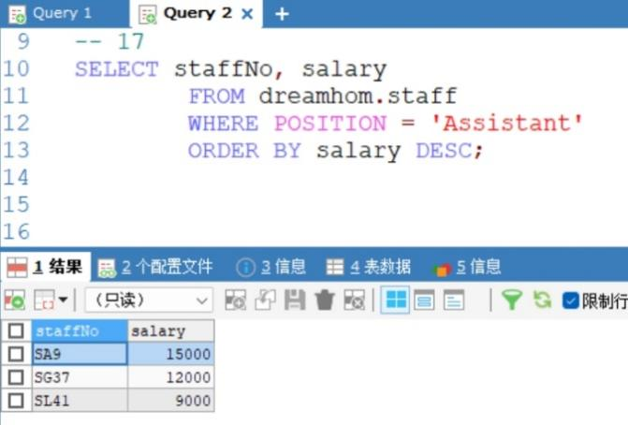
18. 统计员工总人数。
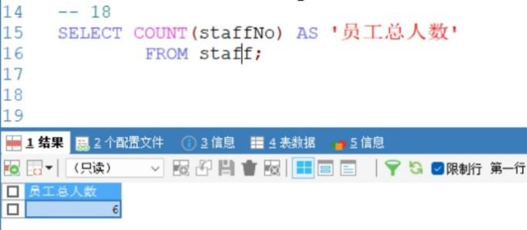
19. 统计担任经理职务员工的人数。
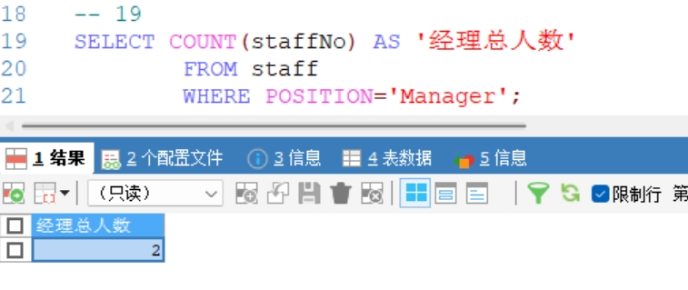
20. 计算所有担任助理职务员工的总收入之和。
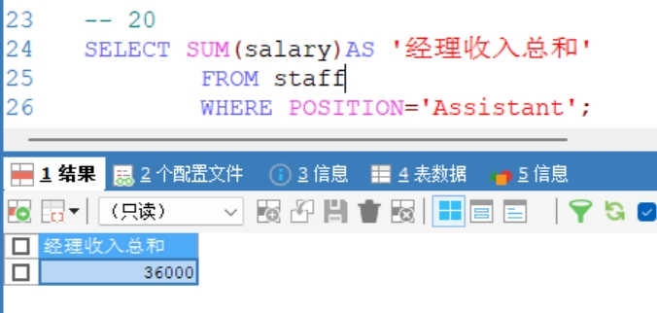
21. 统计每个职务的员工人数，列出职务名称和人数。
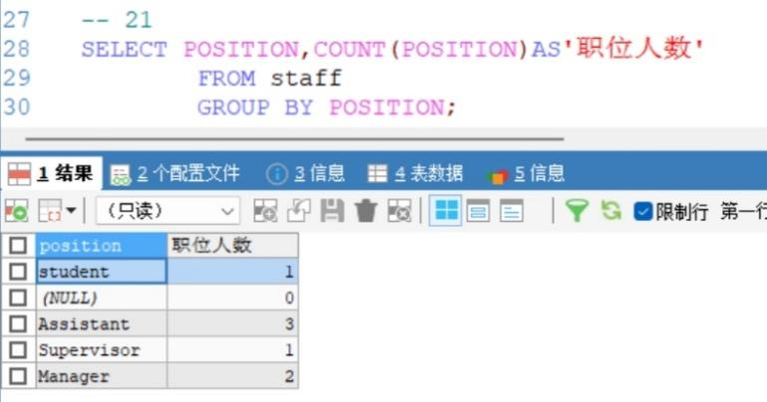
22. 查询每种职务的员工人数和平均收入。
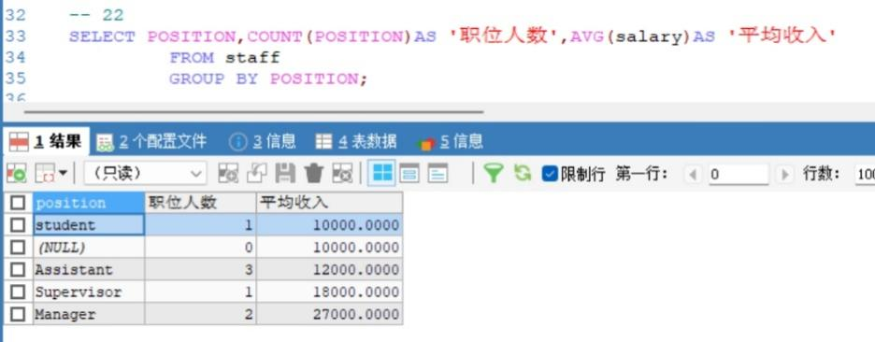
23. 查询与Ann beech担任同一个职务的职工的职工号。
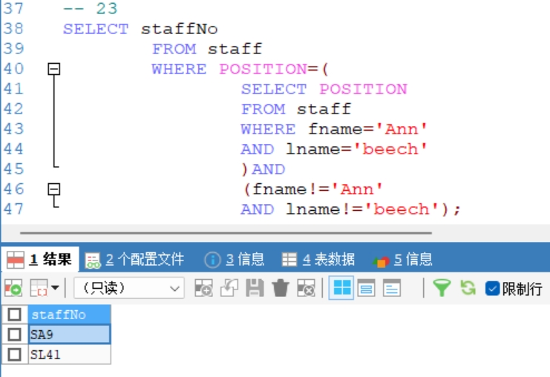
24. 将职工号为“SA9”的职工的收入改为15000。
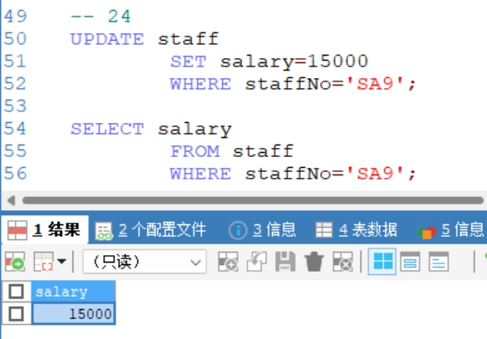
25. 删除所有收入低于10000的员工的记录。
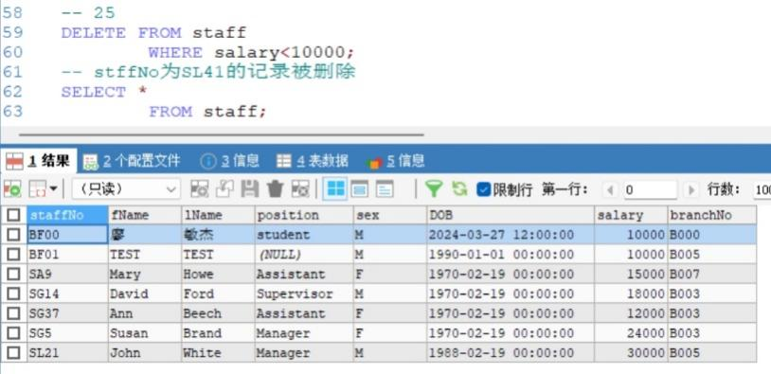
26. 插入一条员工记录，staffNo：你的学号，fName：是你的名，lName：你的姓，其他字段自行设计。
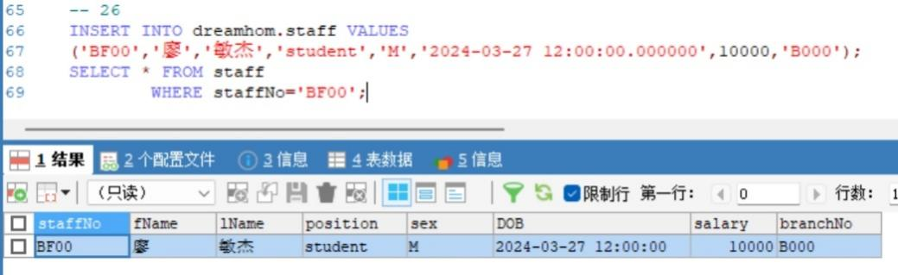
27. 按分支机构编号排列，列出每个分支机构每天出租房产的全部租金收入（假设全部租出，每月按30天计）。
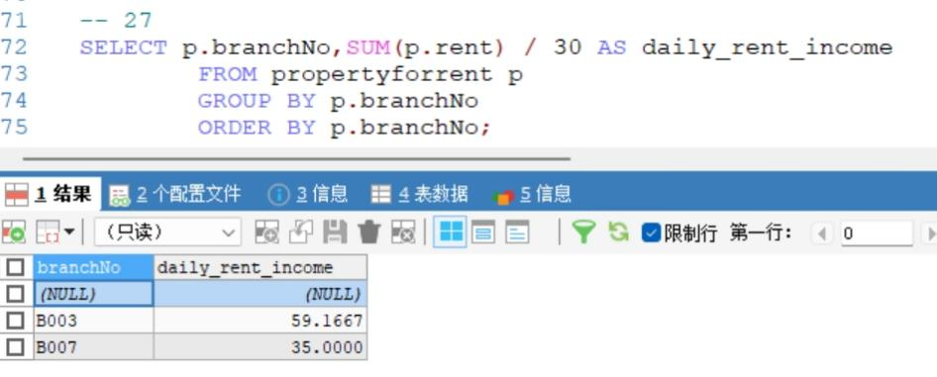
28. 给出每个分支机构持有的每一类房产的总数。
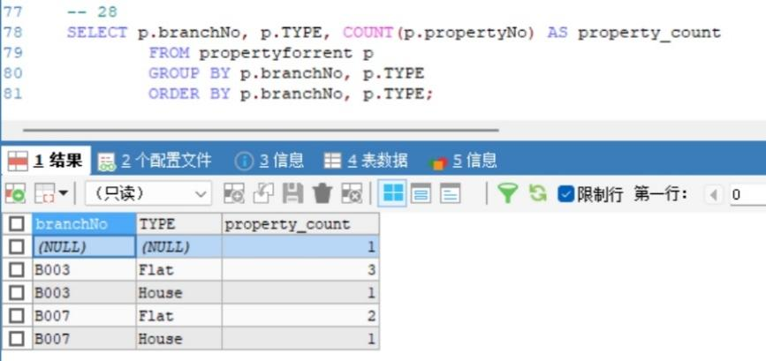
29. 给出看过两类（含）房产以上且由两个（含）分公司的员工带看过的客户的名字和电话号码。
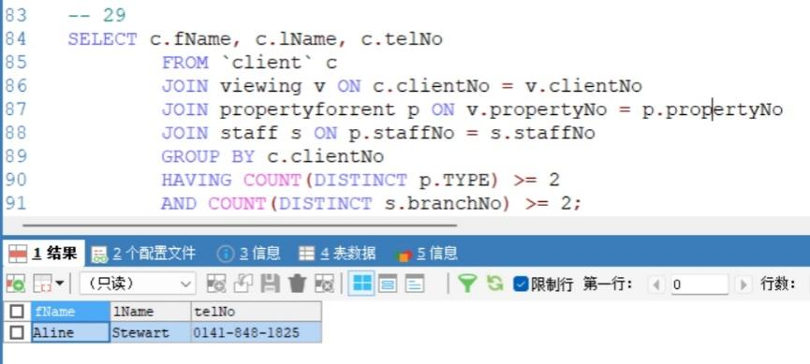
30. 给出为提供多处房产的业主提供服务的员工的名字、薪水和所在分支机构。
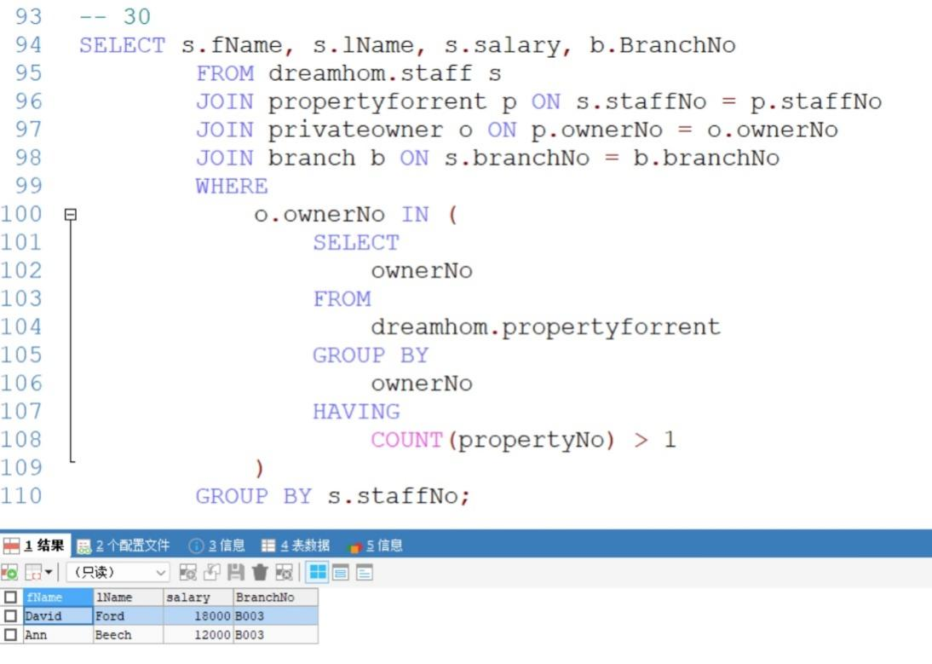

四、实验总结
通过本次数据库实验，我在多方面取得了显著进步。在数据查询上，从掌握 `SELECT` 语句进行基础字段选取，到利用 `WHERE` 子句依据多样条件精准筛选数据，再到运用连接操作实现多表关联查询，以及借助分组聚合和排序对数据进行深入处理与呈现，全方位提升了数据获取和处理能力。在数据更新与管理方面，熟练掌握了 `UPDATE`、`DELETE`、`INSERT` 语句，能够对数据进行有效的修改、删除和插入操作，保障数据的准确与完整。更为重要的是，在解题过程中，逻辑思维与问题解决能力得到充分锻炼，学会将实际问题转化为数据库操作步骤，切实提升了运用数据库知识解决实际业务问题的水平。

